VLSI Technology

DEBUG SYSTEM SPECIFICATION
2020.03.29

Đây là tài liệu mô tả hệ thống Debug trong SoC Vanguard (VG) được phát triển bởi VLSI Technology

LỜI NÓI ĐẦU

Tài liệu mô tả kế hoạch phát triển và cấu trúc lõi chip SOC:

…

Trân trọng.

MỤC LỤC
LỜI NÓI ĐẦU iii
MỤC LỤC iv
DANH SÁCH HÌNH vi
DANH SÁCH BẢNG vii
PHẦN MỀM SỬ DỤNG viii
THUẬT NGỮ VÀ TỪ VIẾT TẮT ix
LỊCH SỬ CẬP NHẬT x
1 YÊU CẦU VÀ ĐẶC ĐIỂM 1
1.1 Cấu trúc lý thuyết 2
1.2 Debugger (debug software) 4
1.3 Yêu cầu đối với hệ thống debug 4
1.3.1 Yêu cầu về trường hợp sử dụng (use case) 5
1.3.2 Yêu cầu đối với giao tiếp debug 6
1.4 Đặc điểm của Debug Module (DM) 11
2 CẤU TRÚC HỆ THỐNG 17
2.1 Hình vẽ mô tả và tài liệu về spec 18
2.2 Mạng bus hệ thống 18
2.3 Mạng cung cấp thông tin hệ thống 18
2.4 Mạng cấu hình hệ thống debug 18
2.5 Mạng trace 18
2.6 Mạng trigger 18
Tài liệu tham khảo 19

DANH SÁCH HÌNH
Hình 1-1: Tổng quan về hệ thống debug của RISC-V 4
Hình 1-2: Sơ đồ khối VG SoC 16

DANH SÁCH BẢNG
Bảng 1-1: Các trường hợp sửu dụng (use case) của hệ thống debug 5
Bảng 1-2: Đặc điểm của debug interface 6
Bảng 1-3: Đặc điểm của Debug Module (DM) 11

PHẦN MỀM SỬ DỤNG
Phần mềm | Mục đích sử dụng
Microsoft Word 2013 | Soạn thảo tài liệu hướng dẫn chi tiết
Microsoft Excel 2013 | Tạo bảng tính và mô tả dữ liệu dảng bảng như bảng lệnh, bảng chu kỳ lệnh
Microsoft Visio 2013  Drawio | Vẽ hình minh họa

THUẬT NGỮ VÀ TỪ VIẾT TẮT

https://github.com/nguyenquanicd/VG_Specification/blob/master/001_General_Spec/VG_Acronym_Term.xlsx

No. | Ký hiệu | Ý nghĩa
1 |  | Cần nghiên cứu và giải thích
2 |  | Chú ý quan trọng

LỊCH SỬ CẬP NHẬT
TT | Ngày | Người cập nhật | Nội dung
1 | 2020.04.02 | QuanNguyen | Tạo bản đầu tiên
2

YÊU CẦU VÀ ĐẶC ĐIỂM
Yêu cầu thiết kế và đặc điểm của hệ thống debug trong SOC Vanguard (VG).
Cấu trúc lý thuyết
Yêu cầu
Đặc điểm

Cấu trúc lý thuyết
Nội dung phần này tập trung giới thiệu cơ bản về cấu trúc debug trên lý thuyết. Cấu trúc này dùng để tham khảo thực hiện trên thiết kế thực nhưng không phải giống 100% thiết kế thực tế.
Một hệ thống debug của RISC-V sẽ gồm các thành phần:
- Debug host: công cụ được sử dụng bởi người dùng (user). Ví dụ như laptop, máy tính cá nhân, …
  - Debugger: phần mềm chạy trên debug host mà người dùng sẽ tác động vào để điều khiển và giám sát hệ thống debug. Vsi dụ như gdb.
  - Debug translator: chuyển đổi thông tin điều khiển từ Debugger chuyển đến Debug Transport Hardware. Phần này có thể chưa cả driver của phần cứng. Ví dụ như OpenOCD.
- Debug Transport Hardware là một cáp kết nối giữa Debug host và Debug Transport Module (DTM) trong chip. Trong tài liệu của RISC-V, chip được gọi là flatform.
- Debug Module Interface (DMI) là thành phần kết nối giữa DTM với một hoặc nhiều Debug Module (DM).
- Debug Module (DM) là thành phần điều khiển trực tiếp các hart (hardware thread).
  - Reset/halt control điều khiển reset, dừng và cho phép thực thi các hart của CPU core
  - Abstract commands truy xuất GPR của hart và các thanh ghi khác
  - Bus access là thành phần điều khiển truy xuất các thành phần trong hệ thống thông qua bus hệ thống
- Program buffer là bộ nhớ chứa chương trình bất kỳ do người dùng nạp vào. Chương trình này sẽ được yêu cầu thực thi bởi các hart khi cần.
Các thành phần khác liên quan đến đến hệ thống debug trên chip (on-chip debug) gồm:
- Bus system là bus hệ thống. Đây là bus chính kết nối tất cả các thành phần trong một chip. Thông qua bus này một master như CPU core có thể truy xuất đến các slave trong chip.
- Hart là hardware thread. Đây là một nhóm phần cứng độc lập thực thi chương trình các lệnh của CPU core. Một CPU core có thể có nhiều hart.
- Debug Mode là module điều khiển chế độ debug trong CPU core.
- Hardware Trigger Module là thành phần giám sát điều kiện trigger. Khi điều kiện trigger xảy ra, hart sẽ ngừng thực thi và thông báo đến DM.

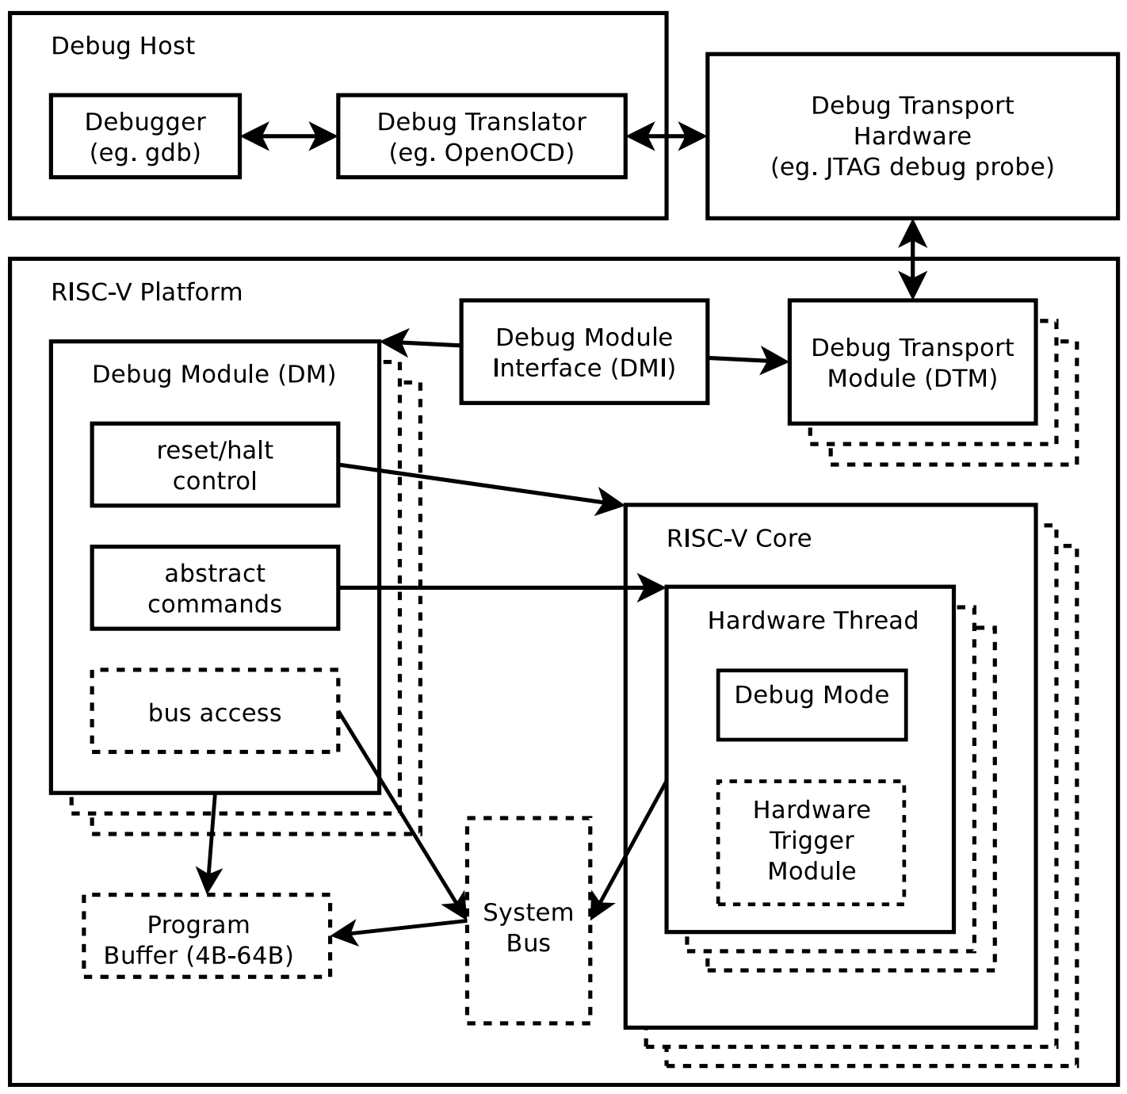
Hình 1-1: Tổng quan về hệ thống debug của RISC-V

Debugger (debug software)
Cần làm rõ các đặc điểm chức năng trên debugger liên quan như thế nào đến on-chip debugger (Cường)
Làm thế nào phần mềm có thể phát hiện giá trị thay đổi trên các vùng bộ nhớ thanh ghi khi debug? Nó là thuật toán trên debug sofware hay phần cứng cần hỗ trợ đặc biệt?

Yêu cầu đối với hệ thống debug
Hệ thống debug trên chip phải hỗ trợ các đặc điểm và đáp ứng một số yêu cầu bắt buộc (required). Bên cạnh đó, một số đặc điểm mà hệ thống debug có thể hỗ trợ hoặc không tùy vào thiết kế cụ thể (optional). Các yêu cầu đối với hệ thống debug RISC-V sẽ được phân tích trong phần này.
Phần này sẽ trích nguyên văn tài liệu tiếng Anh kèm những phân tích bằng tiếng Việt và xác định đặc điểm nào sẽ được hỗ trợ trong Soc VG.

Yêu cầu về trường hợp sử dụng (use case)
Phân tích các trường hợp sử dụng hệ thống debug và làm rõ sự khác nhau giữa các trường hợp này.
Bảng 1-1: Các trường hợp sửu dụng (use case) của hệ thống debug
TT | Đặc điểm | Mô tả
1 | Debugging low-level software in the absence of an OS or other software. | Hỗ trợ debug mức thấp không cần OS hoặc phần mềm khác.  Đặc điểm này được hiểu như thế nào ??
2 | Debugging issues in the OS itself | Cái này là seft-host debug ??
3 | Bootstrapping a system to test, configure, and program components before there is any  executable code path in the system | Cho phép khởi tạo một hệ thống vào chế độ debug, có thể tự do cấu hình trước khi thực thi chương trình chính.
4 | Accessing hardware on a system without a working CPU | Truy xuất các thành phần trong chip độc lập với CPU. Ví dụ, quá JTAG có thể đọc/ghi, cấu hình các thành phần mong muốn mà không cần CPU.

Yêu cầu đối với giao tiếp debug
Phần này liệt kê các đặc điểm và yêu cầu đối với debug interface. Từ đó, phân tích và xác định các phần mà debug interface của VG sẽ hỗ trợ.
Bảng 1-2: Đặc điểm của debug interface
TT | Đặc điểm | Mô tả | Trạng thái
1 | All hart registers (including CSRs) can be read/written | Có thể ghi vào cả PC, các thanh ghi tính toán của CPU ??? | Bắt buộc
2 | Memory can be accessed either from the hart’s point of view, through the system bus directly,  or both. | Có thể truy xuất memory | Bắt buộc
3 | RV32, RV64, and future RV128 are all supported | Hỗ trợ tất cả các loại tập lệnh  Cái này chỉ đối với debug software, còn phần cứng chỉ thực hiện 1 phần dựa trên hệ thống thực tế ??? | Bắt buộc
4 | Any hart in the platform can be independently debugged | Debug độc lập từng hart.  Mỗi hart cần hỗ trợ phần cứng cấu hình và debug riêng  Core hiện tại có mấy hart ??? | Bắt buộc
5 | A debugger can discover almost everything it needs to know itself, without user configuration.  Notable exceptions include information about the memory map and peripherals | Phần cứng debug cần hỗ trợ khả năng “thấy được” toàn bộ hệ thống, không giới hạn khả năng truy xuất, ngoại trừ thông tin về ngoại vi và memory map. | Bắt buộc
6 | Each hart can be debugged from the very first instruction executed. | Có thể debug từ đầu chương trình | Bắt buộc
7 | A RISC-V hart can be halted when a software breakpoint instruction is executed | Dừng chương trình trên từng hart khi xuất hiện breakpoint | Bắt buộc
8 | Hardware single-step can execute one instruction at a time | Hỗ trợ single-step. chạy từng lệnh (không phải từng chu kỳ) | Bắt buộc
9 | Debug functionality is independent of the debug transport used | Chức năng debug độc lập với debug transport.  Debug transport là debug transport hardware ??? | Bắt buộc
10 | The debugger does not need to know anything about the microarchitecture of the harts it is  debugging | Phần mềm debug (GDB) không cần biết cấu trúc chi tiết của hart.  Phần mềm chỉ cần biết thông tin đọc/ghi hart là gì. | Bắt buộc
11 | Arbitrary subsets of harts can be halted and resumed simultaneously | Các tập con tùy ý (arbitrary subset) là gì ??? | Tùy chọn
12 | Arbitrary instructions can be executed on a halted hart. That means no new debug functionality is needed when a core has additional or custom instructions or state, as long as there exist programs that can move that state into GPRs | Không hiểu mô tả này??? | Tùy chọn
13 | Registers can be accessed without halting. | Các thanh ghi có thể được truy xuất mà không cần dừng hệ thống.  Đặc điểm này có thể được hỗ trợ vì JTAG là một master của hệ thống. Tuy nhiên, các giới hạn về chế độ hoạt động của JTAG cần được xem xét và đánh giá. | Tùy chọn
14 | A running hart can be directed to execute a short sequence of instructions, with little overhead. | Chưa hiểu đặc điểm này ??? | Tùy chọn
15 | A system bus master allows memory access without involving any hart. | Chỉ có master JTAG ứng với đặc điểm này còn DMA thì không ??? | Tùy chọn
16 | A RISC-V hart can be halted when a trigger matches the PC, read/write address/data, or an instruction opcode. | Hỗ trợ đặc điểm này, khi định nghĩa các nguồn sinh ra trigger sẽ định nghĩa các trigger đó sinh ra khi nào. | Tùy chọn

Debug Module (DM)
Phần này nêu các đặc điểm chính của DM, từ đó phân tích các thực hiện module này trên SoC VG. Lưu ý, DM là tên trong tài liệu tham khảo #1. Trong VG, DM sẽ là một hoặc một nhóm block/module có tên gọi khác. Điều này sẽ được làm rõ sau khi phân tích chức năng DM.
Bảng 1-3: Đặc điểm của Debug Module (DM)
TT | Đặc điểm | Mô tả | Trạng thái
1 | Give the debugger necessary information about the implementation. | Cung cấp cho debugger những thông tin cần thiết.  Các thông tin cần cung cấp là gì ???  Thông tin về cấu trúc hình học (topology) của hệ thống thông qua các RTL ROM code.  Others ?? | Bắt buộc
2 | Allow any individual hart to be halted and resumed. | Cho phép mỗi hart có thể dừng và chạy.  Core hiện tại chỉ có 1 hart. | Bắt buộc
3 | Provide status on which harts are halted. | Cung cấp trạng thái của hart bị dừng.  Sau khi dừng hart, PC, các GPR và các thanh ghi trạng thái khác có thể được truy xuất.  Thông tin này sẽ được tự động cung cấp đến một vùng bộ nhớ theo yêu cầu? hay thụ động chờ JTAG truy xuất? | Bắt buộc
4 | Provide abstract read and write access to a halted hart’s GPRs | Đọc và ghi các thanh ghi GPR của hart. | Bắt buộc
5 | Provide access to a reset signal that allows debugging from the very first instruction after reset. | Được phép điều khiển reset để có thể thực hiện debug từ lệnh đầu tiên.  Vào chế độ debug, DM giữ hart trong chế độ reset, PC trỏ đến địa chỉ lệnh đầu tiên. Sau khi hệ thống debug được cấu hình xong, tín hiêu reset sẽ thôi tích cực và hart bắt đầu thực thi chương trình. | Bắt buộc
6 | Provide a mechanism to allow debugging harts immediately out of reset (regardless of the reset cause) | Cung cấp cơ chế debug hart ngay lập tức khi có reset, bất chấp nguyên nhân reset là gì (POR, tràn timer, …)  VG không hỗ trợ tại thời điểm này nhưng cần xem xét ghi lại thông tin giúp trace nguyên nhân sinh ra reset. | Tùy chọn
7 | Provide abstract access to non-GPR hart registers | Truy xuất các thanh ghi của hart, không phải là loại GPR.  VG sẽ hỗ trợ nhưng cần làm rõ các thanh ghi non-GPR là các thanh ghi nào. | Tùy chọn
8 | Provide a Program Buffer to force the hart to execute arbitrary instructions. | Cung cấp bộ nhớ chương trình phụ (Program buffer) cho phép hart thực thi một nhóm lệnh tùy ý do người dùng mong muốn.  VG sẽ hỗ trợ đặc điểm này bằng cách sử dụng bộ nhớ trên chip OCMEM | Tùy chọn
9 | Allow multiple harts to be halted, resumed, and/or reset at the same time. | Chi phép dừng, thực thi hoặc reset nhiều hart cùng lúc.  CPU core của VG chỉ có một hart. | Tùy chọn
10 | Allow memory access from a hart’s point of view. | Cho phép truy xuất bộ nhớ từ hart.  Cần làm rõ đặc điểm này. Có phép DM sẽ điều khiển hart truy xuất bộ nhớ thông qua gioa tiếp bus của chính CPU core. Sau đó, đáp ứng về CPU core sẽ được gửi đến DM ???  Lợi ích của đặc điểm này ??? | Tùy chọn
11 | Allow direct System Bus Access. | Cho phép truy xuất trực tiếp bus hệ thống.  Đánh giá lợi ích của đặc điểm này ???  Nó giống hay khác việc master JTAG có thể truy xuất bộ nhớ. | Tùy chọn

Debug Module Interface (DMI)
DMI là một bus có master là DTM và slave là DM. DMI dùng từ 7 đến 32 bit địa chỉ. DMI hỗ trợ cả read và write.
Phần đáy (bottom) của không gian địa chỉ phải dùng cho DM đầu tiên. Phần mở rộng dùng cho các DM khác hoặc thành phần debug khác.
DM được điều khiển thông qua bộ thanh ghi trong DMI.
VG dự tính phần đáy của không gian địa chỉ là của topology ROM. Điều này ảnh hưởng thế nào đến software???

Reset hệ thống debug
DM điều khiển reset tổng của các thành phần ngoại trừ chính DM và DTM.
Dự kiến có các nguồn reset như sau:
- Power-on reset sẽ reset toàn bộ hệ thống bao gồm cả debug logic và platform.
- Hard reset, từ chân reset của Soc reset, toàn bộ hệ thống bao gồm cả debug logic và platform, ngoại trừ JTAG TAP controller.
- JTAG interface reset, chân reset cú giao thức JTAG, chỉ reset JTAG TAP controller.
- JTAG soft reset, bit cấu hình reset trong thanh ghi của master JTAG, cho phép:
  - Reset toàn bộ hệ thống như hard reset
  - Chỉ reset DM và DMI
- DM soft reset, bit cấu hình reset trong thanh ghi DM, cho phép reset platform
- Software reset, bit cấu hình reset trong thanh ghi của module reset generator,(xem xét sau)

Quản lý lựa chọn hart
VG không cần quan tâm cơ chế này vì CPU core chỉ có 1 hart.

Trạng thái của hart
Hart có thể được chọn chính xác một trong 4 trạng thái, nonexistent, unavailable, running or halted.
Trạng thái của hart thể hiện qua các thanh ghi allnonexistent, anynonexistent, allunavail, anyunavail, allrunning, anyrunning, allhalted và anyhalted.
Trạng thái của hart là running hay halted phụ thuộc vào haltreq và resethaltreq.
Lõi CPU hỗ trợ báo trạng thái hart như thế nào?

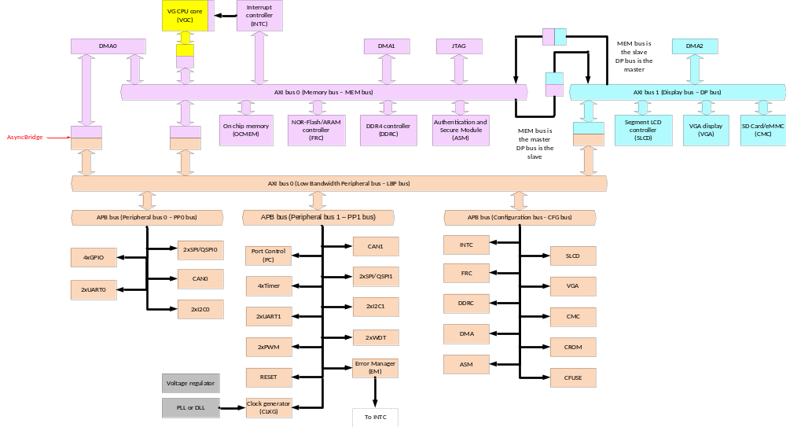
Hình 1-2: Sơ đồ khối VG SoC

CẤU TRÚC HỆ THỐNG
Nội dung chương này mô tả cấu trúc hệ thống debug:
Mạng bus hệ thống
Mạng cung cấp thông tin hệ thống
Mạng cấu hình hệ thống debug
Mạng trace
Mạng trigger

Hình vẽ mô tả và tài liệu về spec
https://github.com/nguyenquanicd/VG_Specification/tree/master/002_Debug_System_Spec/Doc

Mạng bus hệ thống

Mạng cung cấp thông tin hệ thống

Mạng cấu hình hệ thống debug

Mạng trace

Mạng trigger

Tài liệu tham khảo
- Risc-V team; RISC-V External Debug Support, Version 0.13.2; Mar, 22, 2019.

